**THÔNG TIN CHI TIẾT SẢN PHẨM**

1. ĐIỆN TỬ
2. Tivi

* Tivi Led Samsung UA55RU7200KXXV 55 Inch 4K-Ultra HD(tivi1)
* Tivi Led Samsung UA55RU7400KXXV 55 Inch 4K-Ultra HD(tivi2)
* Tivi Led Samsung UA55RU8000KXXV 55 Inch 4K-S Ultra HD(tivi3)
* Tivi Qled Samsung QA55Q65RAKXXV 55 Inch 4K(tivi4)

1. Truyền hình số

* Đầu Thu HD K+ Internet DIP4090 + Thuê bao PremiumHD+ 3 tháng(truyenhinh1)
* Bộ Thiết Bị HD MobiTV Truyền Hình Mặt Đất An Viên DTT, DVB-T2-HD(truyenhinh2)
* Bộ Thiết Bị HD MobiTV Truyền Hình Mặt Đất An Viên DVBT2HDMOBITV(truyenhinh3)
* Gói Multiroom truyền hình K+(truyenhinh4)

1. Smart box

* Thiết Bị Chuyển Đổi VNPT Technology Smart Box 2 New V2.1(smbox1)
* Tivi Box Xiaomi MDZ-22- AB Đen(smbox2)
* Tivi Box Xiaomi MDZ-16- AB Đen(smbox3)
* Android tivi Kiwi Box S2 Pro(smbox4)

1. ĐIỆN LẠNH
2. Điều hòa

* Điều Hòa 1 Chiều LG V10APHN 9.000BTU Inverter(dieuhoa1)
* Điều Hòa LG V13APHN 12.000BTU 1 Chiều Inverter(dieuhoa2)
* Điều Hòa LG B10ENDN 9.000BTU 2 Chiều Inverter(dieuhoa3)
* Điều Hòa LG V13ENSN 1 Chiều Inverter 12.000BTU(dieuhoa4)

1. Tủ lạnh

* Tủ Lạnh LG 315 Lít GN-L315PS.APZPEVN Inverter(tulanh1)
* Tủ Lạnh LG Side By Side GR-B247JDS(tulanh2)
* Tủ Lạnh Side-by-side Samsung RS554NRUA1J 538 lít Inverter(tulanh3)

**Thiết kế cao cấp**

[Tủ Lạnh Side-by-side Samsung RS554NRUA1J 538 lít Inverter](https://pico.vn/18587/tu-lanh--sbs-samsung-rs554nrua1j--538l-inverter.html) có thiết kế cao cấp với vỏ ngoài màu trắng có hoa văn gương giúp thay đổi hoàn toàn diện mạo không gian nhà bạn.

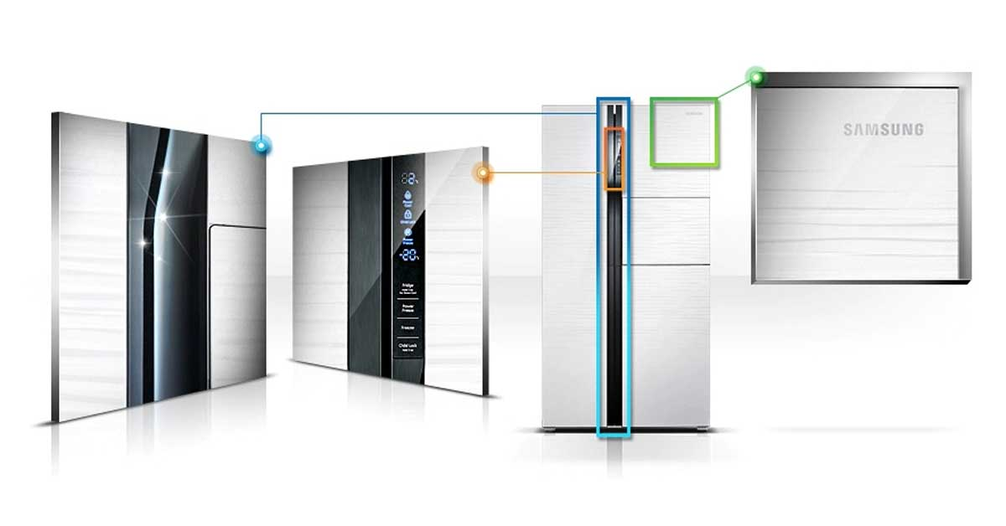

**Đa luồng khí**

Hệ thống đa luồng khí được đặt khắp các ngăn chứa, giúp duy trì nhiệt độ xuyên suốt tủ lạnh, đặc biệt sau khi bạn mở tủ. Hệ thống làm lạnh đều hết các ngăn, giúp thức ăn của bạn tươi ngon trong thời gian lâu hơn.

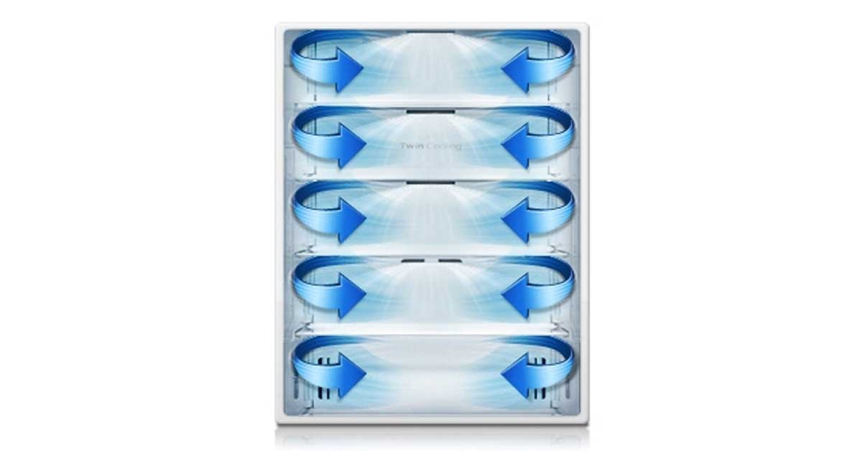

**Chống đông tuyết**

Bạn không còn phải tốn thời gian dọn dẹp lớp băng tuyết đóng trong tủ lạnh, với chế độ không đông tuyết hiệu quả. Giờ đây, thức ăn thêm tươi ngon, lâu hỏng hơn và bạn sẽ có nhiều thời gian để thư giãn. Hơn nữa, bằng cách duy trì nhiệt độ ổn định, tính năng chống đông tuyết tiêu thụ ít năng lượng, tăng độ bền cho tủ lạnh.

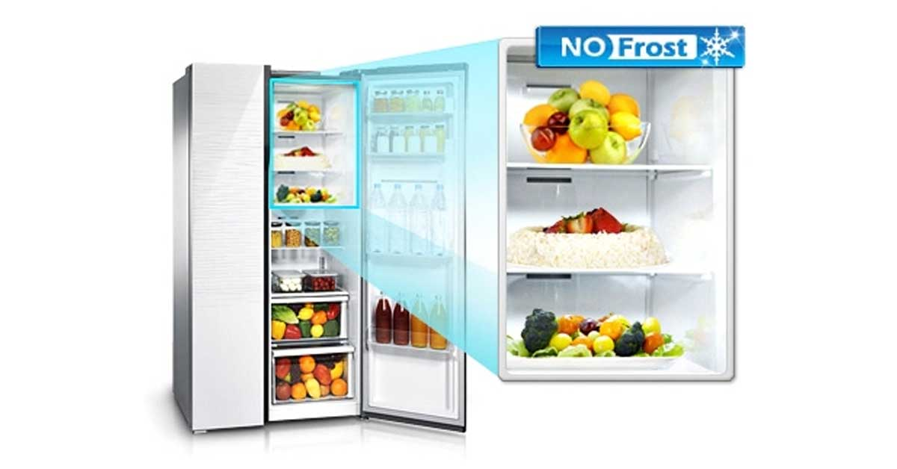

**Chiếu sáng hơn, tiết kiệm hơn**

Hai tháp đèn LED không chỉ là điểm nhấn cho nội thất tủ lạnh mà còn giúp chiếu sáng đồng đều khắp mọi nơi giúp việc tìm kiếm thực phẩm thật dễ dàng và nhanh chóng.

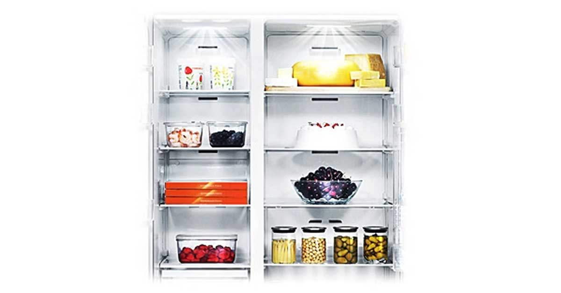

**Hai dàn lạnh độc lập**

Hệ thống làm lạnh kép với 2 hệ thống làm lạnh độc lập ở 2 ngăn tủ khác nhau giúp duy trì độ ẩm tối ưu cho thực phẩm và bảo quản thức ăn không lẫn mùi.

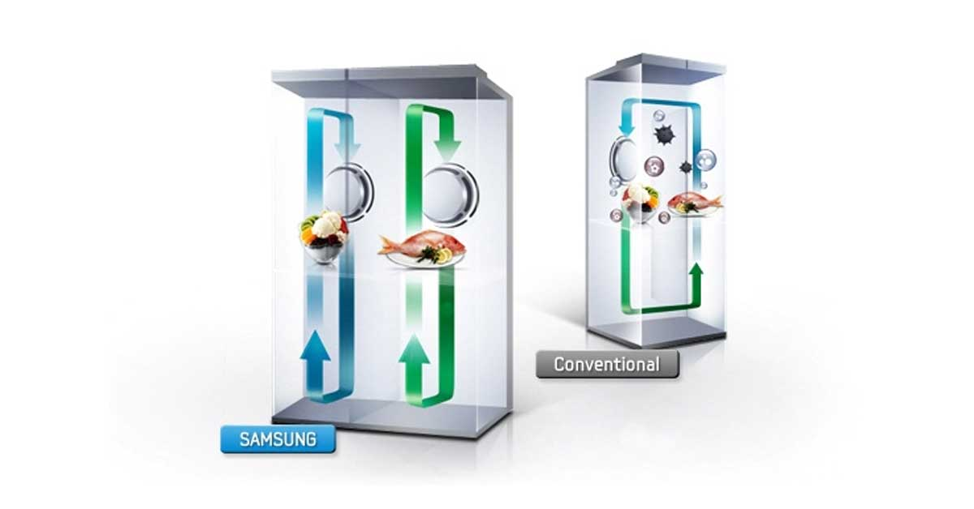

**Tiết kiệm điện năng**

Công nghệ tiên tiến với máy nén Digital Inverter giúp tiết kiệm năng lượng. Hơn thế nữa, 9 Cảm Biến được lắp đặt để đo nhiệt độ và độ ẩm bên trong và ngoài, cùng với thói quen sử dụng của bạn. Kết quả, tủ lạnh Samsung với máy nén Digital Inverter tiêu thụ điện năng ít hơn 24% so với máy nén thông thường.

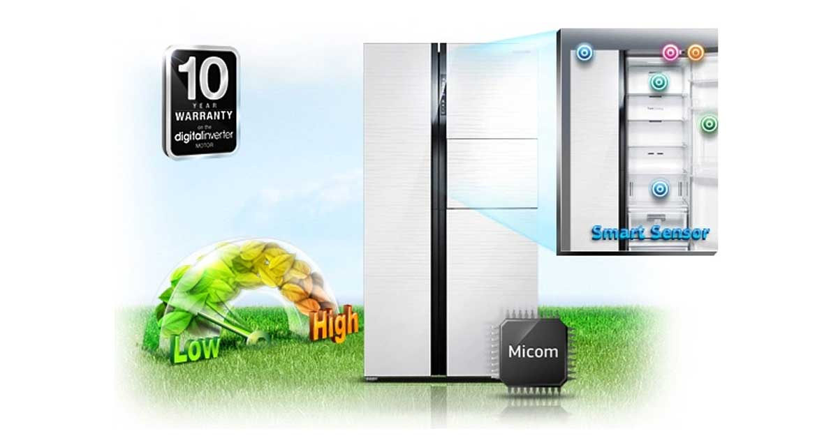

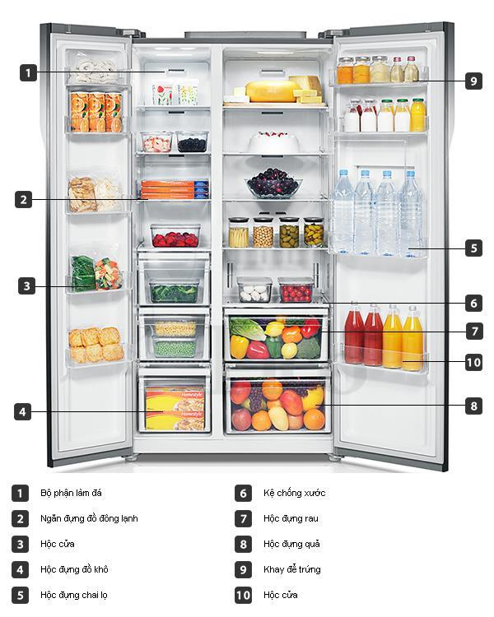

* Tủ Lạnh Mitsubishi MR-WX71-Y-PV 694L Inverter Hồng Ánh Kim(tulanh4)

1. Máy giặt

* Máy Giặt Inverter Electrolux EWF12844S(maygiat1)
* Máy Giặt Sấy Electrolux EWW12853(maygiat2)
* Máy Giặt Electrolux EWF12938 Trắng(maygiat3)
* Máy Giặt Electrolux EWF12935S 9.5kg(maygiat4)

1. ĐỒ GIA DỤNG
2. Nồi cơm

* Nồi cơm điện Cuckoo CR0632(noicom1)
* Nồi Cơm Điện Cuckoo CR1021 1.8 Lít(noicom2)
* Nồi Cơm Cuckoo CR1122 2 Lít Mận(noicom3)
* Nồi Cơm Điện Tử Cuckoo CRPG1015MR 1.8 Lít Đỏ(noicom4)

1. Bếp gas

* Bếp gas KANGAROO KG511(bepgas1)
* Bếp Gas Dương Kangaroo KG515(bepgas2)
* Bếp gas Electrolux EGG7627EK(bepgas3)
* Bếp Gas Goldsun GSB2018GC(bepgas4)

1. Lò vi sóng

* Lò Vi Sóng Panasonic NN-GM24JBYUE 20L(lvs1)
* Lò Vi Sóng PANASONIC NNST34HMYUE(lvs2)
* Lò Vi Sóng Panasonic NNSM33HMYUE(lvs3)
* Lò Vi Sóng Panasonic NNGT35HMYUE(lvs4)

1. ĐIỆN THOẠI & MÁY TÍNH BẢNG
2. Điện thoại

* Samsung Galaxy Note 8 Đen(dienthoai1)
* Samsung Galaxy Note 8 Gold(dienthoai2)
* Điện thoại di động Samsung Galaxy S8 Plus(dienthoai3)
* Galaxy S8 Plus Blue(dienthoai4)

1. Máy tính bảng

* iPad Air 2 Wifi 4GB 128GB MH1G2ZPA - Màu Gold(maytinh1)
* Máy tính bảng Samsung Galaxy Tab A6 T285W(maytinh2)
* Samsung Galaxy Tab E - T561 - Trắng(maytinh3)
* Máy tính bảng Samsung Galaxy Tab A 10.1(maytinh4)